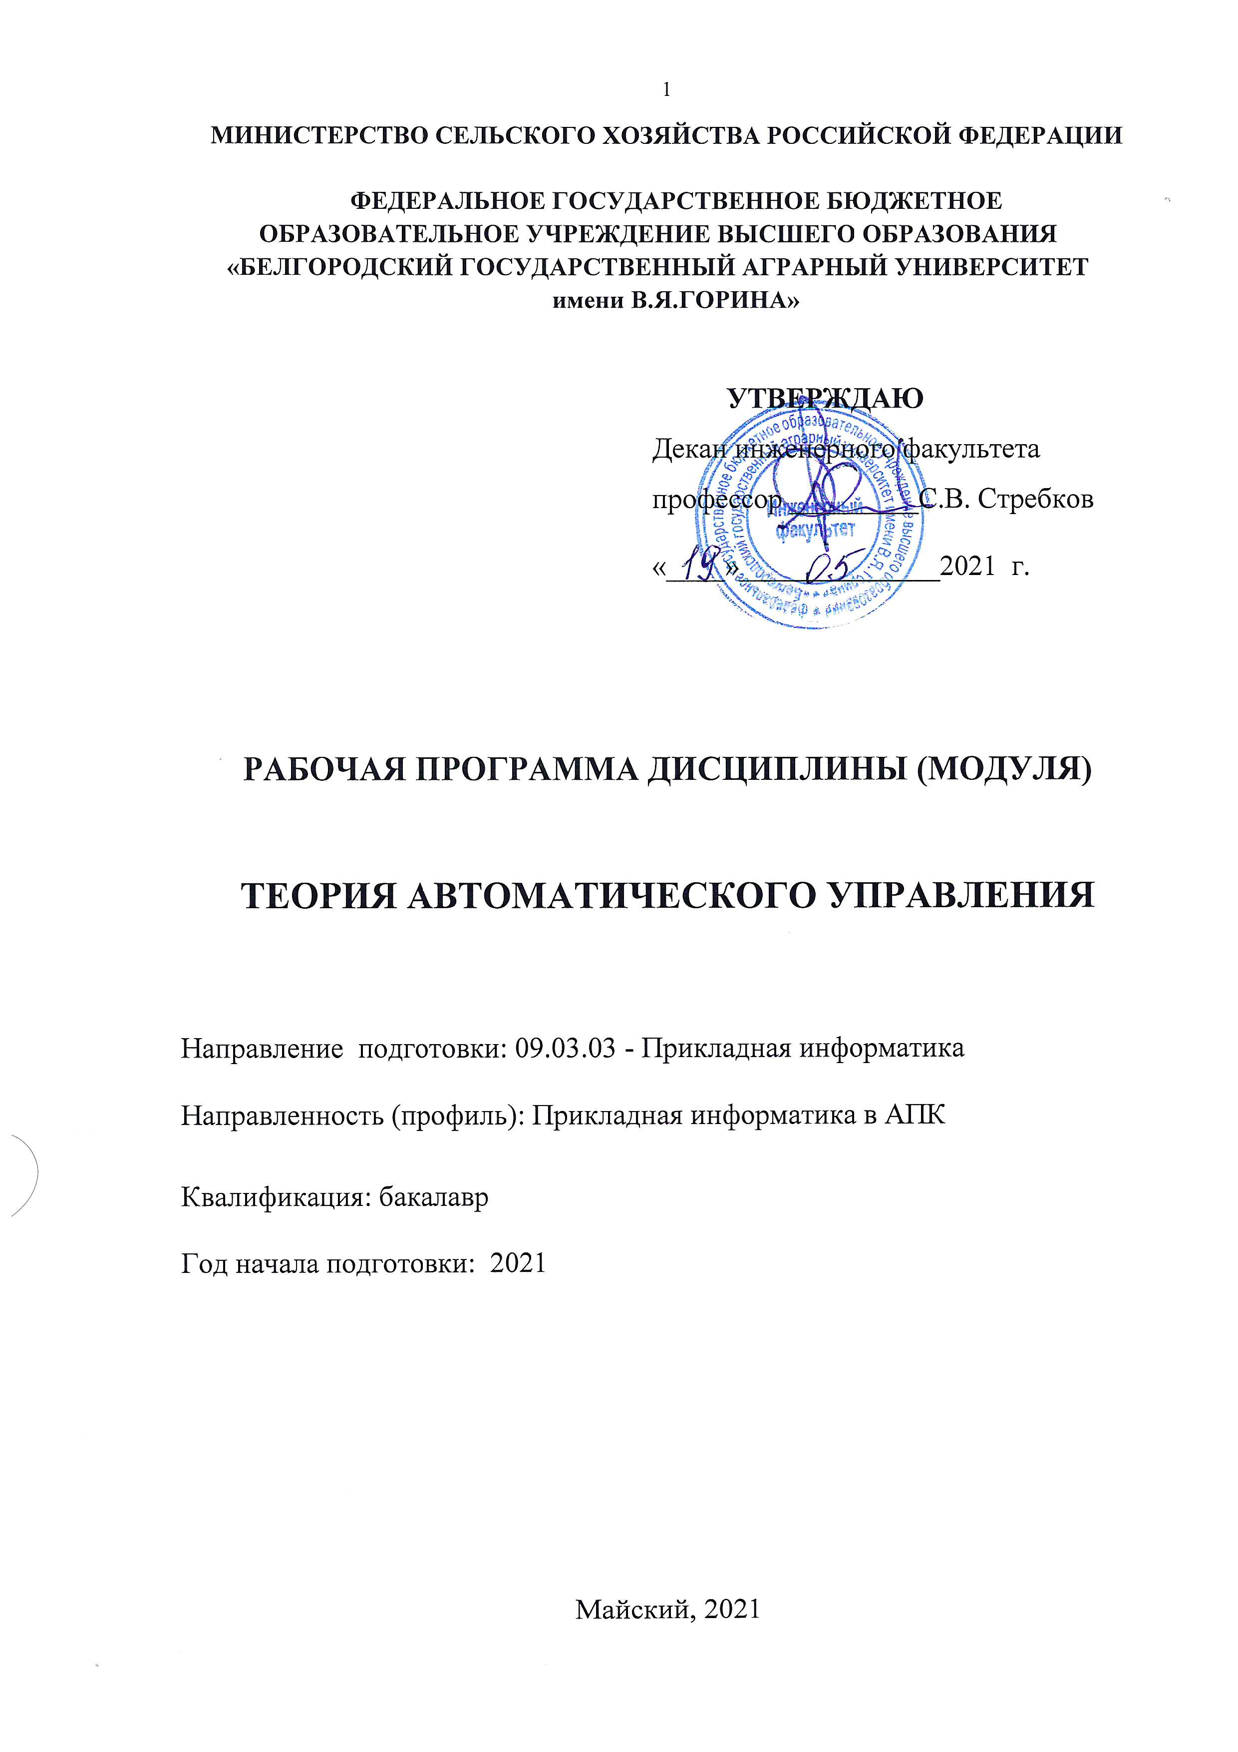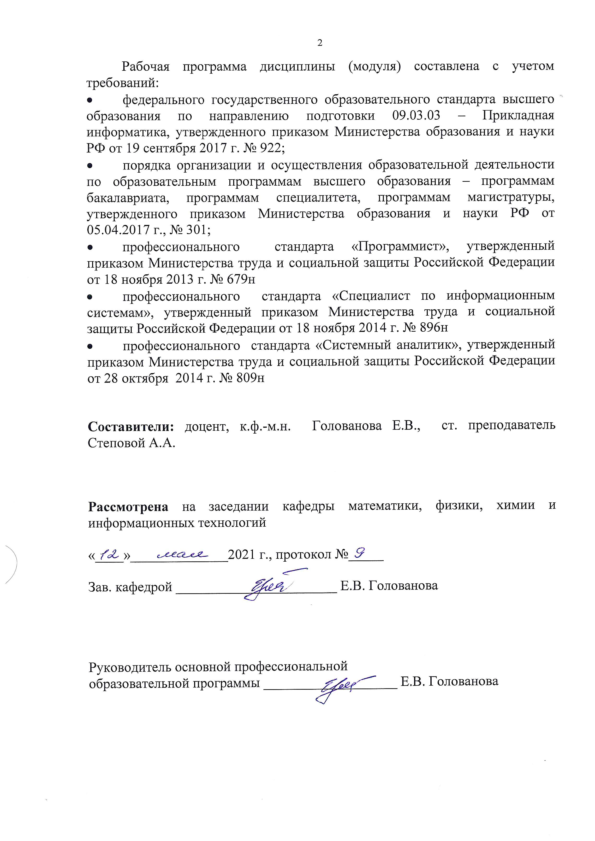

МИНИСТЕРСТВО СЕЛЬСКОГО ХОЗЯЙСТВА РОССИЙСКОЙ ФЕДЕРАЦИИ

ФЕДЕРАЛЬНОЕ ГОСУДАРСТВЕННОЕ БЮДЖЕТНОЕ ОБРАЗОВАТЕЛЬНОЕ УЧРЕЖДЕНИЕ ВЫСШЕГО ОБРАЗОВАНИЯ «БЕЛГОРОДСКИЙ ГОСУДАРСТВЕННЫЙ АГРАРНЫЙ УНИВЕРСИТЕТ
имени В.Я.ГОРИНА»

УТВЕРЖДАЮ
Декан инженерного факультета
профессор _________С.В. Стребков

«____»______________2021 г.

РАБОЧАЯ ПРОГРАММА ДИСЦИПЛИНЫ (МОДУЛЯ)

ТЕОРИЯ АВТОМАТИЧЕСКОГО УПРАВЛЕНИЯ

Направление подготовки: 09.03.03 - Прикладная информатика

Направленность (профиль): Прикладная информатика в АПК

Квалификация: бакалавр

Год начала подготовки: 2021

Майский, 2021
Рабочая программа дисциплины (модуля) составлена с учетом требований:
- федерального государственного образовательного стандарта высшего образования по направлению подготовки 09.03.03 – Прикладная информатика, утвержденного приказом Министерства образования и науки РФ от 19 сентября 2017 г. № 922;
- порядка организации и осуществления образовательной деятельности по образовательным программам высшего образования – программам бакалавриата, программам специалитета, программам магистратуры, утвержденного приказом Министерства образования и науки РФ от 05.04.2017 г., № 301;
- профессионального стандарта «Программист», утвержденный приказом Министерства труда и социальной защиты Российской Федерации от 18 ноября 2013 г. № 679н
- профессионального стандарта «Специалист по информационным системам», утвержденный приказом Министерства труда и социальной защиты Российской Федерации от 18 ноября 2014 г. № 896н
- профессионального стандарта «Системный аналитик», утвержденный приказом Министерства труда и социальной защиты Российской Федерации от 28 октября 2014 г. № 809н

Составители: доцент, к.ф.-м.н. Голованова Е.В.

Рассмотрена на заседании кафедры информатики и информационных технологий

«____»______________2021 г., протокол №_____

. зав. кафедрой _______________________ Е.В. Голованова

Руководитель основной профессиональной
образовательной программы ___________________

I. Цель и задачи дисциплины
Целью преподавания дисциплины «Теория автоматического управления» является ознакомление студентов с основными принципами, реализуемыми в автоматических системах управления .
В связи с этим, задачами преподавания дисциплины «Теория автоматического управления» являются:
-изучение математического аппарата, предназначенного для анализа и синтеза систем автоматического управления;
-ознакомление с типовыми моделями автоматических систем;
-изучение типовых подходов к проектирования систем автоматического управления;
-ознакомление студентов с подходами к реализации цифровых систем управления.

II. МЕСТО ДИСЦИПЛИНЫ В СТРУКТУРЕ ОСНОВНОЙ ОБРАЗОВАТЕЛЬНОЙ ПРОГРАММЫ (ООП)

2.1. Цикл (раздел) ООП, к которому относится дисциплина
Математическое моделирование и проектирование относится к дисциплинам обязательной части основной образовательной программы (Б1. О.32)
2.2. Логическая взаимосвязь с другими частями ООП
Наименование предшествующих дис-циплин, практик, на которых бази-руется данная дисциплина (модуль) | 1.Математика
 | 2.Дискретная математика
 | 3.Физика
 | 4. Численные методы
Требования к предварительной подго-товке обучающихся | знать:  - основные методы составления и решения дифференциальных уравнений;  - основные способы численного решения уравнений.  уметь:  - пользоваться стандартными программными продуктами, необходимыми для подготовки отчётов и проведения вычислений;  - пользоваться источниками информации для лучшего усвоения дисциплины.  владеть:  - основными методиками работы в ОС Windows.
Освоение дисциплины «Теория автоматического управления» необходимо для изучения дисциплин: «Математическое и имитационное моделирование», «Автоматические системы управления в агропромышленном комплексе».

III. ПЕРЕЧЕНЬ ПЛАНИРУЕМЫХ РЕЗУЛЬТАТОВ ОБУЧЕНИЯ ПО ДИСЦИПЛИНЕ, СООТНЕСЕННЫХ С ПЛАНИРУЕМЫМИ РЕЗУЛЬТАТАМИ ОСВОЕНИЯ ОБРАЗОВАТЕЛЬНОЙ ПРОГРАММЫ

Коды компетенций | Формулировка компетенции | Индикаторы  Достижения  компетенции | Планируемые  результаты  обучения по дисциплине
ОПК-1 | Способен применять естественнонаучные и общеинженерные знания, методы математического анализа и моделирования, теоретического и экспериментального исследования в профессиональной деятельности | ОПК-1.1  Демонстрирует и использует знания математики, физики, вычислительной техники и программирования для решения задач в профессиональной деятельности.  ОПК 1.2  Решает стандартные профессиональные задачи с применением естественнонаучных и общеинженерных знаний, методов математического анализа и моделирования | знать: базовые понятия, математики, физики, вычислительной техники и программирования для решения задач в профессиональной деятельности.  уметь: демонстрировать и использовать знания математики, физики, вычислительной техники и программирования для решения задач в профессиональной деятельности  владеть: навыками демонстрации и использования знания математики, физики, вычислительной техники и программирования для решения задач в профессиональной деятельности  знать: стандартные профессиональные задачи с применением естественнонаучных и общеинженерных знаний, методов математического анализа и моделирования уметь:  решать стандартные профессиональные задачи с применением естественнонаучных и общеинженерных знаний, методов математического анализа и моделирования  владеть: способами решения стандартных профессиональных задач с применением естественнонаучных и общеинженерных знаний, методов математического анализа и моделирования

IV. ОБЪЕМ, СТРУКТУРА, СОДЕРЖАНИЕ ДИСЦИПЛИНЫ, ВИДЫ УЧЕБНОЙ РАБОТЫ И ФОРМЫ КОНТРОЛЯ ЗНАНИЙ

4.1 Распределение объема учебной работы по формам обучения
Вид работы (в соответствии с учебным планом) | Объем учебной  работы, час
Формы обучения (вносятся данные по реализуемым формам) | Очная |  | Заочная
Семестр изучения дисциплины | 6  2 |  | 5  2
Общая трудоемкость, всего, час  зачетные единицы | 180  5 |  | 180  5
1. Контактная работа
1.1 Контактная аудиторная работа (всего) | 64,25  56,4 |  | 21.95  28,4
В том числе:
Лекции (Лек) | 32  18 |  | 4  10
Лабораторные занятия (Лаб) | 16  - |  | 4  -
Практические занятия (Пр) | 16  36 |  | 4  12
Установочные занятия (УЗ) | -  - |  | 2  -
Предэкзаменационные консультации (Конс)
Текущие консультации (ТК) | -  - |  | 7,5  6
1.2 Промежуточная аттестация
Зачет (КЗ) | 0,25  - |  | 0,25  -
Экзамен (КЭ) | -  0,4 |  | -  0,4
Выполнение курсовой работы (проекта) (КНКР) | -  - |  | -  -
1.3 Контактная внеаудиторная работа (контроль) | 16 |  | 4
в том числе по семестрам | 16  16 |  | 4  16
2. Самостоятельная работа обучающихся (всего) | 99,75 |  | 154,05
в том числе:
Самостоятельная работа по проработке лекционного материала | 20 |  | 20
Самостоятельная работа по подготовке к лабораторно-практическим занятиям | 30 |  | 30
Работа над темами (вопросами), вынесенными на самостоятельное изучение | 29,75 |  | 84,05
Самостоятельная работа по видам индивидуальных заданий: подготовка реферата (контрольной работы) | 12 |  | 12
Подготовка к зачету | -  8 |  | -  8

4.2 Общая структура дисциплины и виды учебной работы
Наименование модулей и разделов дисциплины |  |  | Объемы видов учебной работы по формам обучения, час
 |  |  | Очная  форма обучения |  |  |  | Заочная  форма обучения
 |  | Всего | Лекции | Лаборат.занятия | Практич. занятия | Самостоятельная работа | Всего | Лекции | Лаборат.занятия | Практич. занятия | Самостоятельная работа
1 |  | 2 | 3 | 4 | 5 | 6 | 7 | 8 | 9 | 10 | 11
 | 6семестр 3семестр
Модуль 1 |  | 72 | 16 | 8 | 8 | 40 | 66 | 2 | 2 | 2 | 60
1. Основные понятия и виды автоматического управления. |  | 17 | 4 | 2 | 1 | 10 | 16,5 | 0,5 | 0,5 | 0,5 | 15
2. Виды воздействий в системах автоматического  регулирования. |  | 18 | 4 | 2 | 2 | 10 | 16,5 | 0,5 | 0,5 | 0,5 | 15
3. Классификация систем автоматического управления. |  | 18 | 4 | 2 | 2 | 10 | 16,5 | 0,5 | 0,5 | 0,5 | 15
4. Математическое описание линейных САУ. |  | 18 | 4 | 2 | 2 | 10 | 16,5 | 0,5 | 0,5 | 0,5 | 15
Итоговое занятие по модулю 1 |  | 1 |  |  | 1
Модуль 2 |  | 91,75 | 16 | 8 | 8 | 59,75 | 119,05 | 2 | 2 | 2 | 94,05
1. Передаточные функции САУ. |  | 14 | 2 | 1 | 1 | 10 | 21,2 | 0,4 | 0,4 | 0,4 | 20
2. Переходные функции (временные характеристики) элементов САУ |  | 18 | 4 | 2 | 2 | 10 | 21,2 | 0,4 | 0,4 | 0,4 | 20
3. Частотные характеристики САУ |  | 17 | 4 | 2 | 1 | 10 | 21,2 | 0,4 | 0,4 | 0,4 | 20
4. Разделение САУ на типовые звенья |  | 17 | 4 | 2 | 1 | 10 | 21,2 | 0,4 | 0,4 | 0,4 | 20
5. Характеристики типовых динамических звеньев |  | 21,75 | 2 | 1 | 1 | 17,75 | 15,25 | 0,4 | 0,4 | 0,4 | 14,05
Итоговое занятие по модулю 2 |  | 4 |  |  | 2 | 2
Текущие консультации |  |  |  |  |  |  | 7,5
Зачет |  |  | 0,25 |  |  |  | 0,25
Контактная аудиторная работа |  |  | 64,25 |  |  |  | 21,95
Контактная внеаудиторная работа |  | 16 |  |  |  |  | 4
Самостоятельная работа |  | 99,75 |  |  |  |  | 154,05
Итого |  | 180 |  |  |  |  | 180

4.3 Содержание дисциплины
Наименование и содержание модулей и разделов дисциплины
Модуль 1
1. Основные понятия и виды автоматического управления.
1.1. Рассматриваются основные понятия теории автоматического управления. Приводится пример систем, реализующих автоматическое управления. Формальные способы изображения систем.
2. Виды воздействий в системах автоматического
регулирования.
2.1. рассматриваются типовые виды воздействий на САУ, их влияние на выходной сигнал. Типовые воздействия, применяемые для изучения свойств САУ.
3. Классификация систем автоматического управления.
3.1. Приводится классификация САУ по таким признакам как характер изменения задающего воздействия, способ передачи и преобразования сигнала, свойства в устанавливающемся режиме и др.
4. Математическое описание линейных САУ.
4.1. Способ формальной записи статических и динамических свойств САУ в виде дифференциальных уравнений.
Модуль 2
1. Передаточные функции САУ.
1.1. Вводится понятие передаточной функции. Символьное решение дифференциальных уравнений.
2. Переходные функции (временные характеристики) элементов САУ
2.1. Рассматриваются временные характеристики САУ: переходная функция, весовая функция.
3. Частотные характеристики САУ
3.1 Амплитудно-фазовая частотная характеристика САУ, методы её построения и анализа.
4. Разделение САУ на типовые звенья
4.1. Правила и основные подходы преобразования схем САУ.
5. Характеристики типовых динамических звеньев
5.1. Приводятся описание базовых динамических звеньев: пропорциональное, апериодическое, звено чистого запаздывания, интегрирующее звено, диф. звено.

V. ОЦЕНКА ЗНАНИЙ И ФОНД ОЦЕНОЧНЫХ СРЕДСТВ ДЛЯ ПРОВЕДЕНИЯ ТЕКУЩЕГО КОНТРОЛЯ ЗНАНИЙ И ПРОМЕЖУТОЧНОЙ АТТЕСТАЦИИ ОБУЧАЮЩИХСЯ ПО ДИСЦИПЛИНЕ
5.1 Формы контроля знаний, рейтинговая оценка и формируемые компетенции (дневная форма обучения)
Наименование рейтингов,  модулей и блоков | Формируемые  компетенции | Объем  учебной работы |  |  |  |  | Форма  контроля знаний | Количество баллов (min) | Количество баллов (max)
Наименование рейтингов,  модулей и блоков | Формируемые  компетенции | Общая трудоёмкость | Лекции | Лаборат.занятия | Практич.занятия | Самостоятельная работа | Форма  контроля знаний | Количество баллов (min) | Количество баллов (max)
Всего по дисциплине | ОПК-1 | 180 | 32 | 16 | 16 | 99,75 | Зачет | 51 | 100
I Входной рейтинг |  |  |  |  |  |  | Тестирование | 5 | 5
II Рубежный рейтинг |  |  |  |  |  |  | Сумма баллов за модули | 36 | 60
Модуль 1 |  | 72 | 16 | 8 | 8 | 40 |  | 20 | 30
1. Основные понятия и виды автоматического управления. |  | 17 | 4 | 2 | 1 | 10 | Устный опрос | 4 | 6
2. Виды воздействий в системах автоматического  регулирования. |  | 18 | 4 | 2 | 2 | 10 | Устный опрос | 4 | 6
3. Классификация систем автоматического управления. |  | 18 | 4 | 2 | 2 | 10 | Устный опрос | 4 | 6
4. Математическое описание линейных САУ. |  | 18 | 4 | 2 | 2 | 10 |  | 4 | 6
Итоговое занятие по модулю 1 |  | 1 |  |  | 1 |  | Тестирование | 4 | 6
Модуль 2 | ОПК-1 | 91,75 | 16 | 8 | 8 | 59,75 |  | 16 | 30
1. Передаточные функции САУ. |  | 14 | 2 | 1 | 1 | 10 | Устный опрос | 2 | 5
2. Переходные функции (временные характеристики) элементов САУ |  | 18 | 4 | 2 | 2 | 10 | Устный опрос | 3 | 5
3. Частотные характеристики САУ |  | 17 | 4 | 2 | 1 | 10 |  | 3 | 5
4. Разделение САУ на типовые звенья |  | 17 | 4 | 2 | 1 | 10 |  | 3 | 5
5. Характеристики типовых динамических звеньев |  | 21,75 | 2 | 1 | 1 | 17,75 |  | 2 | 5
Итоговое занятие по модулю 2 |  | 4 |  |  | 2 | 2 | Тестирование | 3 | 5
Ш. Творческий рейтинг |  |  |  |  |  |  |  | 5 | 5

Наименование рейтингов,  модулей и блоков | Формируемые  компетенции | Объем  учебной работы |  |  |  |  | Форма  контроля знаний | Количество баллов (min) | Количество баллов (max)
Наименование рейтингов,  модулей и блоков | Формируемые  компетенции | Общая трудоёмкость | Лекции | Лаборат. занятия | Практические занятия | Самостоятельная работа | Форма  контроля знаний | Количество баллов (min) | Количество баллов (max)
IV Выходной рейтинг | ОПК-1 | 180 | 32 | 16 | 16 | 99,75 |  | 5 | 30
5.2 Оценка знаний студента
5.2.1. Основные принципы рейтинговой оценки знаний
Оценка знаний по дисциплине осуществляется согласно Положению о балльно-рейтинговой системе оценки обучения в ФГБОУ Белгородского ГАУ.
Уровень развития компетенций оценивается с помощью рейтинговых баллов.

Рейтинги | Характеристика рейтингов | Максимум  баллов
Рубежный | Отражает работу студента на протяжении всего периода изучения дисциплины. Определяется суммой баллов, которые студент получит по результатам изучения каждого модуля. | 60
Творческий | Результат выполнения студентом индивидуального творческого задания различных уровней сложности, в том числе, участие в различных конференциях и конкурсах на протяжении всего курса изучения дисциплины. | 5
Рейтинг личностных качеств | Оценка личностных качеств обучающихся, проявленных ими в процессе реализации дисциплины (модуля) (дисциплинированность, посещаемость учебных занятий, сдача вовремя контрольных мероприятий, ответственность, инициатива и др.) | 10
Рейтинг сформированности прикладных практических требований | Оценка результата сформированности практических навыков по дисциплине (модулю), определяемый преподавателем перед началом проведения промежуточной аттестации и оценивается как «зачтено» или «не зачтено». | +
Промежуточная аттестация | Является результатом аттестации на окончательном этапе изучения дисциплины по итогам сдачи зачета или экзамена. Отражает уровень освоения информационно-теоретического компонента в целом и основ практической деятельности в частности. | 25
Итоговый рейтинг | Определяется путём суммирования всех рейтингов | 100

Итоговая оценка компетенций студента осуществляется путём автоматического перевода баллов общего рейтинга в стандартные оценки:

Не зачтено | Зачтено | Зачтено | Зачтено
менее 51 балла | 51-67 баллов | 67,1-85 баллов | 85,1-100 баллов

5.2.3. Критерии оценки знаний студента на зачете
На зачете студент проходит тестирование (тестовые задания открытого типа, 6 заданий в каждом варианте).
Оценка знаний осуществляется на основании следующих критериев:
- всестороннее систематическое и глубокое знание учебно-программного материала, умение свободно выполнять задания, предусмотренные программой, усвоивший основную и знакомый с дополнительной литературой, рекомендованной программой, усвоивший взаимосвязь основных понятий дисциплины и их значение для приобретаемой профессии, проявившим творческие способности в понимании, изложении и использовании учебно-программного материала;
- систематический характер знаний по дисциплине и способность к их самостоятельному пополнению и обновлению в ходе дальнейшей учебной работы и профессиональной деятельности;
- знания основного учебно-программного материала в объеме, необходимом для дальнейшей учебы, справляющийся с выполнением заданий, предусмотренных программой.
Не сдавшим зачет считается студент, обнаруживший пробелы в знаниях основного учебно-программного материала, допустивший принципиальные ошибки в выполнении предусмотренных программой заданий, который не может продолжать обучение без дополнительных занятий по соответствующей дисциплине.

5.3. Фонд оценочных средств. Типовые контрольные задания или иные материалы, необходимые для оценки формируемых компетенций по дисциплине (приложение 1)

VI. УЧЕБНО-МЕТОДИЧЕСКОЕ И ИНФОРМАЦИОННОЕ ОБЕСПЕЧЕНИЕ ДИСЦИПЛИНЫ

6.1 Основная учебная литература
- Пантелеев, А.В. Теория управления в примерах и задачах: Учебное пособие / А.В. Пантелеев, А.С. Бортаковский, - 2-е изд., стереотип. – М.:НИЦ ИНФРА-М, 2016. – 584 с. [Электронный ресурс] – Режим доступа: http://znanium.com/catalog/product/542627

6.2 Дополнительная литература
- Матвеев А.С., Введение в математическую теорию оптимального управления: Учебник / Матвеев А.С. - СПб:СПбГУ, 2018. – 194 с. [Электронный ресурс] – Режим доступа: http://znanium.com/catalog/product/1001189
Автоматизация технологических процессов: Учебное пособие / Фурсенко С.Н., Якубовская Е.С., Волкова Е.С. - М.:НИЦ ИНФРА-М, Нов. знание, 2015. - 377 с. [Электронный ресурс] – Режим доступа: http://znanium.com/catalog/product/483246 6.3.1 Методические указания по освоению дисциплины
Вид учебных  занятий | Организация деятельности студента
1 | 2
Лекции | Написание конспекта лекций: кратко, схематично, последовательно фиксировать основные определения, теоремы, основные задачи, методы решений задач, выводы, обобщения; помечать важные мысли, выделять ключевые слова, термины. Обозначить вопросы, термины, материал, который вызывает трудности, пометить и попытаться найти ответ в рекомендуемой литературе.  Если самостоятельно не удается разобраться в материале, необходимо сформулировать вопрос и задать преподавателю на консультации или практическом занятии.
Лабораторно-практические занятия | Проработка рабочей программы, уделяя особое внимание целям и задачам, структуре и содержанию дисциплины. Работа с конспектом лекций, подготовка ответов к контрольным вопросам, просмотр рекомендуемой литературы (см. п.6.1 и 6.2). Решение задач по теме занятия, выполнение расчетно-графических заданий.
Самостоятельная работа | Изучение теоретического материала по конспекту лекций, знакомство с основной и дополнительной литературой, включая справочные издания, Проверка терминов, понятий с помощью энциклопедий, словарей, справочников с выписыванием толкований в тетрадь. Решение задач по темам практических занятий, выполнение расчетно-графических заданий.
Подготовка к  зачету | При подготовке к зачету необходимо руководствоваться конспектом лекций, материалами лабораторно-практических занятий, рекомендуемой литературой, а также перечнем экзаменационных вопросов и типовыми контрольными тестами (см. приложение).

6.3.2 Видеоматериалы
1. Каталог учебных видеоматериалов на официальном сайте ФГБОУ ВО Белгородский ГАУ – Режим доступа: http://bsaa.edu.ru/InfResource/library/video/crop.php

6.4. Ресурсы информационно-телекоммуникационной сети «Интернет», современные профессиональные базы данных, информационные справочные системы

1. Электронные ресурсы по математике http://lbz.ru/metodist/iumk/mathematics/er.php

2. Общероссийский математический портал (информационная система) - http://www.mathnet.ru/

VII. МАТЕРИАЛЬНО-ТЕХНИЧЕСКОЕ ОБЕСПЕЧЕНИЕ ДИСЦИПЛИНЫ

Для преподавания дисциплины используются:
- учебная аудитория для проведения занятий аудитория лекционного типа с набором оборудования: специализированная мебель, доска настенная, кафедра, рабочее место преподавателя; мультимедийное оборудование: проектор в защитном ящике, ноутбук, комплект проводов для подключения.
- учебная аудитория для проведения занятий семинарского типа, групповых и индивидуальных консультаций, текущей и промежуточной аттестации, где имеется следующее оборудование (специализированная мебель, доска).
- помещение для самостоятельной работы обучающихся, оснащенное компьютерной техникой с подключением к сети Интернет и электронной информационно-образовательной среде вуза.

7.1. Помещения, укомплектованные специализированной мебелью, оснащенные оборудованием и техническими средствами обучения, служащими для представления учебной информации большой аудитории
Виды помещений | Оборудование и технические средства обучения
Учебные аудитория для проведения занятий лекционного типа № 312, 324. | Специализированная мебель для обучающихся на посадочных мест.  Рабочее место преподавателя: стол, стул, кафедра-трибуна напольная, доска меловая настенная.  Набор демонстрационного оборудования:  Ноутбук ASUS, проектор NEC, экран для демонстрации, 2 акустические колонки.  Информационные стенды (планшеты настенные):
Учебные аудитории для проведения занятий лекционного типа, семинарского типа, групповых и индивидуальных консультаций, текущего контроля и промежуточной аттестации, для самостоятельной работы обучающихся с возможностью подключения к Интернету и обеспечением доступа в электронную информационно-образовательную среду Белгородского ГАУ (читальные залы библиотеки: №301, №303, №304, №312, №324 | Специализированная мебель; комплект компьютерной техники в сборе (системный блок: Asus P4BGL-MX\Intel Celeron, 1715 MHz\256 Мб PC2700 DDR SDRAM\ST320014A (20 Гб, 5400 RPM, Ultra-ATA/100)\ NEC CD-ROM CD-3002A\Intel(R) 82845G/GL/GE/PE/GV Graphics Controller, монитор: Proview 777(N) / 786(N) [17" CRT], клавиатура, мышь.) в количестве 10 единиц с возможностью подключения к сети Интернет и обеспечения доступа в электронную информационнообразовательную среду Белгородского ГАУ; настенный плазменный телевизор SAMSUNG PS50C450B1 Black HD (диагональ 127 см); аудиовидео кабель HDMI
Помещение для хранения и профилактического обслуживания учебного оборудования | Специализированная мебель: 3 стола, 2 полумягких стула, 3 тумбочки, 2 книжных шкафа, 1 шкаф платяной двухстворчатый, 1 сейф.  Рабочее место лаборанта: компьютер (системный блок, монитор клавиатура мышь), МФУBROTHER (принтер, сканер, ксерокс).
7.2. Комплект лицензионного и свободно распространяемого программного обеспечения, в том числе отечественного производства
Виды помещений | Оборудование
Учебная аудитория для проведения занятий лекционного типа № 312,324. | MS Windows WinStrtr 7 Acdmc Legalization RUS OPL NL. Договор №180 от 12.02.2011. Срок действия лицензии – бессрочно; MS Office Std 2010 RUS OPL NL Acdmc. Договор №180 от 12.02.2011. Срок действия лицензии – бессрочно; Anti-virus Kaspersry Endpoint Security для бизнеса (Сублицензионный договор №28 от 08.11.2018) - 522 лицензия. Срок действия лицензии с 08.11.2018 по 08.11.2019
Учебная аудитория для проведения занятий лекционного типа, семинарского типа, групповых и индивидуальных консультаций, текущего контроля и промежуточной аттестации, для самостоятельной работы обучающихся с возможностью подключения к Интернету и обеспечением доступа в электронную информационно-образовательную среду Белгородского ГАУ (читальные залы библиотеки):№301, №303, №312, №304, №312, №324 | MS Windows WinStrtr 7 Acdmc Legalization RUS OPL NL. Договор №180 от 12.02.2011. Срок действия лицензии – бессрочно; MS Office Std 2010 RUS OPL NL Acdmc. Договор №180 от 12.02.2011. Срок действия лицензии – бессрочно; Anti-virus Kaspersry Endpoint Security для бизнеса (Сублицензионный договор №28 от 08.11.2018) - 522 лицензия. Срок действия лицензии с 08.11.2018 по 08.11.2019  Microsoft Imagine Premium Electronic Software Delivery. Сублицензионный договор №937/18 на передачу неисключительных прав от 16.11.2018. Срок действия лицензии- бессрочно. MS Office Std 2010 RUSOPLNL Acdmc. Договор №180 от 12.02.2011. Срок действия лицензии – бессрочно. Anti-virus Kaspersry Endpoint Security для бизнеса (Сублицензионный договор №28 от 08.11.2018).Срок действия лицензии с 08.11.2018 по 08.11.2019 Информационно правовое обеспечение "Гарант" (для учебного процесса). Договор №ЭПС-12-119 от 01.09.2012. Срок действия - бессрочно. СПС КонсультантПлюс: Версия Проф. Консультант Финансист. КонсультантПлюс: Консультации для бюджетных организаций. Договор от 01.01.2017. Срок действия - бессрочно. RHVoice-v0.4-a2 синтезатор речи Программа Balabolka (portable) для чтения вслух текстовых файлов. Программа экранного доступа NDVA
Помещение для хранения и профилактического обслуживания учебного оборудования | MS Windows WinStrtr 7 Acdmc Legalization RUS OPL NL. Договор №180 от 12.02.2011. Срок действия лицензии – бессрочно; MS Office Std 2010 RUS OPL NL Acdmc. Договор №180 от 12.02.2011. Срок действия лицензии – бессрочно; Anti-virus Kaspersry Endpoint Security для бизнеса (Сублицензионный договор №28 от 08.11.2018) - 522 лицензия. Срок действия лицензии с 08.11.2018 по 08.11.2019
Приложение 1

ФОНД ОЦЕНОЧНЫХ СРЕДСТВ
для проведения промежуточной аттестации обучающихся

дисциплины «Теория автоматического управления»

Направление подготовки/специальность: 09.03.03 – Прикладная информатика

Направленность (профиль): Прикладная информатика в АПК

Квалификация: бакалавр

Год начала подготовки: 2021

Майский, 2021

1.Перечень компетенций с указанием этапов их формирования в процессе освоения образовательной программы

Код контро-лируемой компетен-ции | Формулировка контролируемой компетенции | Индикаторы достижения компетенции | Этап (уровень) освоения компетенции | Планируемые результаты обучения | Наименование модулей и (или) разделов дисциплины | Наименование оценочного средства
 |  |  |  |  |  | Текущий контроль | Промежуточная аттестация
ОПК-1 | Способен применять естественнонаучные и общеинженерные знания, методы математического анализа и моделирования, теоретического и экспериментального исследования в профессиональной деятельности | ОПК-1.1  Демонстрирует и использует знания математики, физики, вычислительной техники и программирования для решения задач в профессиональной деятельности.  ОПК 1.2  Решает стандартные профессиональные задачи с применением естественнонаучных и общеинженерных знаний, методов математического анализа и моделировании | Первый этап (пороговой уровень) | Знает: основные понятия математики, физики, вычислительной техники и программирования для решения задач в профессиональной деятельности.  Знает: стандартные профессиональные задачи с применением естественнонаучных и общеинженерных знаний, методов математического анализа и моделировании | Модуль 1  Модуль 2 | Устный опрос, тестирование | Зачет

Код контро-лируемой компетен-ции | Формулировка контролируемой компетенции | Индикаторы достижения компетенции | Этап (уровень) освоения компетенции | Планируемые результаты обучения | Наименование модулей и (или) разделов дисциплины | Наименование оценочного средства
 |  |  |  |  |  | Текущий контроль | Промежуточная аттестация
ОПК-1 | Способен применять естественнонаучные и общеинженерные знания, методы математического анализа и моделирования, теоретического и экспериментального исследования в профессиональной деятельности | ОПК-1.1  Демонстрирует и использует знания математики, физики, вычислительной техники и программирования для решения задач в профессиональной деятельности.  ОПК 1.2  Решает стандартные профессиональные задачи с применением естественнонаучных и общеинженерных знаний, методов математического анализа и моделирования | Второй этап (продвинутый уровень) | Умеет: демонстрировать и использовать знания математики, физики, вычислительной техники и программирования для решения задач в профессиональной деятельности.  Умеет: решать стандартные профессиональные задачи с применением естественнонаучных и общеинженерных знаний, методов математического анализа и моделирования | Модуль 1  Модуль 2 | Устный опрос,  тестирование | Зачет

Код контро-лируемой компетен-ции | Формулировка контролируемой компетенции | Индикаторы достижения компетенции | Этап (уровень) освоения компетенции | Планируемые результаты обучения | Наименование модулей и (или) разделов дисциплины | Наименование оценочного средства
 |  |  |  |  |  | Текущий контроль | Промежуточная аттестация
ОПК-1 | Способен применять естественнонаучные и общеинженерные знания, методы математического анализа и моделирования, теоретического и экспериментального исследования в профессиональной деятельности | ОПК-1.1  Демонстрирует и использует знания математики, физики, вычислительной техники и программирования для решения задач в профессиональной деятельности.  ОПК 1.2  Решает стандартные профессиональные задачи с применением естественнонаучных и общеинженерных знаний, методов математического анализа и моделирования | Третий этап (высокий уровень) | Владеет: навыками демонстрации и использования знания математики, физики, вычислительной техники и программирования для решения задач в профессиональной деятельности  .  Владеет: навыками решения стандартных профессиональных задач с применением естественнонаучных и общеинженерных знаний, методов математического анализа и моделирования  . | Модуль 1  Модуль 2 | Устный опрос,  тестирование | Зачет

2. Описание показателей и критериев оценивания компетенций, описание шкал оценивания
Компетенция | Планируемые результаты обучения, соотнесенные с индикаторами достижения компетенции (показатели достижения заданного уровня компетенции) | Уровни и критерии оценивания результатов обучения, шкалы оценивания
Компетенция |  | Компетентность  не сформирована | Пороговый уровень компетентности | Продвинутый уровень компетентности | Высокий уровень
Компетенция |  | Неудовлетворительно  Не зачтено | Удовлетворительно  Зачтено | Хорошо  Зачтено | Отлично  Зачтено
1 | 2 | 3 | 4 | 5 | 6
ОПК-1  Способен применять естественнонаучные и общеинженерные знания, методы математического анализа и моделирования, теоретического и экспериментального исследования в профессиональной деятельности | ОПК-1.1  Демонстрирует и использует знания математики, физики, вычислительной техники и программирования для решения задач в профессиональной деятельности | Не способен демонстрировать и использовать знания математики, физики, вычислительной техники и программирования для решения задач в профессиональной деятельности  . | Частично способен демонстрировать и использовать знания математики, физики, вычислительной техники и программирования для решения задач в профессиональной деятельности | Владеет способностью демонстрировать и использовать знания математики, физики, вычислительной техники и программирования для решения задач в профессиональной деятельности. | Свободно владеет способностью демонстрировать и использовать знания математики, физики, вычислительной техники и программирования для решения задач в профессиональной деятельности
 | Знать: роль математики, физики, вычислительной техники и программирования для решения задач в профессиональной деятельности | Допускает грубые ошибки при рассмотрении законов математики, физики, вычислительной техники и программирования для решения задач в профессиональной деятельности | Может изложить основы математики, физики, вычислительной техники и программирования для решения задач в профессиональной деятельности | Знает роль математики, физики, вычислительной техники и программирования для решения задач в профессиональной деятельности | Знает и объясняет роль математики, физики, вычислительной техники и программирования для решения задач в профессиональной деятельности

 | 2 | 3 | 4 | 5 | 6
 | Уметь: демонстрировать и использовать знания математики, физики, вычислительной техники и программирования для решения задач в профессиональной деятельности. | Не умеет демонстрировать и использовать знания математики, физики, вычислительной техники и программирования для решения задач в профессиональной деятельности. | Частично умеет демонстрировать и использовать знания математики, физики, вычислительной техники и программирования для решения задач в профессиональной деятельности. | Способен в типовой ситуации демонстрировать и использовать знания математики, физики, вычислительной техники и программирования для решения задач в профессиональной деятельности. | Способен самостоятельно демонстрировать и использовать знания математики, физики, вычислительной техники и программирования для решения задач в профессиональной деятельности.
 | Владеть: навыками демонстрации и использования знания математики, физики, вычислительной техники и программирования для решения задач в профессиональной деятельности | Не владеет навыками демонстрации и использования знания математики, физики, вычислительной техники и программирования для решения задач в профессиональной деятельности | Частично владеет навыками демонстрации и использования знания математики, физики, вычислительной техники и программирования для решения задач в профессиональной деятельности | Владеет навыками демонстрации и использования знания математики, физики, вычислительной техники и программирования для решения задач в профессиональной деятельности | Свободно навыками демонстрации и использования знания математики, физики, вычислительной техники и программирования для решения задач в профессиональной деятельности

ОПК-1  Способен применять естественнонаучные и общеинженерные знания, методы математического анализа и моделирования, теоретического и экспериментального исследования в профессиональной деятельности | ОПК 1.2  Решает стандартные профессиональные задачи с применением естественнонаучных и общеинженерных знаний, методов математического анализа и моделирования | Не способен решать стандартные профессиональные задачи с применением естественнонаучных и общеинженерных знаний, методов математического анализа и моделирования | Частично способен решать стандартные профессиональные задачи с применением естественнонаучных и общеинженерных знаний, методов математического анализа и моделирования | Владеет способностью решать стандартные профессиональные задачи с применением естественнонаучных и общеинженерных знаний, методов математического анализа и моделирования  . | Свободно владеет способностью решать стандартные профессиональные задачи с применением естественнонаучных и общеинженерных знаний, методов математического анализа и моделирования
 | Знать стандартные профессиональные задачи с применением естественнонаучных и общеинженерных знаний, методов математического анализа и моделирования | Не знает стандартные профессиональные задачи с применением естественнонаучных и общеинженерных знаний, методов математического анализа и моделирования | Может изложить стандартные профессиональные задачи с применением естественнонаучных и общеинженерных знаний, методов математического анализа и моделирования | Знает стандартные профессиональные задачи с применением естественнонаучных и общеинженерных знаний, методов математического анализа и моделирования | Знает и объясняет стандартные профессиональные задачи с применением естественнонаучных и общеинженерных знаний, методов математического анализа и моделирования

 | 2 | 3 | 4 | 5 | 6
 | Уметь: решать стандартные профессиональные задачи с применением естественнонаучных и общеинженерных знаний, методов математического анализа и моделирования | Не умеет стандартные профессиональные задачи с применением естественнонаучных и общеинженерных знаний, методов математического анализа и моделирования | Частично умеет стандартные профессиональные задачи с применением естественнонаучных и общеинженерных знаний, методов математического анализа и моделирования  . | Способен в типовой ситуации стандартные профессиональные задачи с применением естественнонаучных и общеинженерных знаний, методов математического анализа и моделирования | Способен самостоятельно стандартные профессиональные задачи с применением естественнонаучных и общеинженерных знаний, методов математического анализа и моделирования
 | Владеть: навыками решения стандартных профессиональных задач с применением естественнонаучных и общеинженерных знаний, методов математического анализа и моделирования | Не владеет навыками решения стандартных профессиональных задач с применением естественнонаучных и общеинженерных знаний, методов математического анализа и моделирования | Частично владеет навыками решения стандартных профессиональных задач с применением естественнонаучных и общеинженерных знаний, методов математического анализа и моделирования | Владеет навыками решения стандартных профессиональных задач с применением естественнонаучных и общеинженерных знаний, методов математического анализа и моделирования | Свободно владеет навыками решения стандартных профессиональных задач с применением естественнонаучных и общеинженерных знаний, методов математического анализа и моделирования

3. Типовые контрольные задания или иные материалы, необходимые для оценки знаний, умений, навыков и (или) опыта деятельности, характеризующих этапы формирования компетенций в процессе освоения образовательной программы

  - Первый этап (пороговой уровень)
ЗНАТЬ (помнить и понимать): студент помнит, понимает и может продемонстрировать широкий спектр фактических, концептуальных, процедурных знаний.

3.1.1. Перечень вопросов для определения входного рейтинга

- Классификация систем автоматического регулирования (АСР).
- Задачи исследования систем управления и автоматического регулирования.
- Понятие математической модели объекта управления.
- Уравнения динамики и статики. Линеаризация.
- Основные свойства преобразования Лапласа.
- Формы записи дифференциальных уравнений.
- Передаточные функции.
- Частотные характеристики.
- Временные характеристики.
- Элементарные звенья и их характеристики.
- Структурные схемы, уравнения и частотные характеристики стационарных линейных систем. Многомерные стационарные линейные системы. Нестационарные линейные системы.
- Понятие устойчивости.
- Общая постановка задач устойчивости по А.М. Ляпунову.
- Теоремы А.М. Ляпунова об устойчивости движения по первому приближению.
- Условия устойчивости систем автоматического управления.
- Алгебраические критерии устойчивости.

3.1.2. Перечень вопросов к зачету

- Уравнения динамики и статики систем автоматического управления. Линеаризация.
- Линеаризовать дифференциальное уравнение системы.
- Фундаментальные принципы управления.
- Критерий устойчивости Гурвица.
- Прямые оценки (критерии) качества переходных процессов.
- Основные свойства преобразования Лапласа.
- Критерий устойчивости Найквиста.
- Критерий устойчивости Михайлова.
- Структурные преобразования систем (перенос узлов и сумматоров).
- Частотные и временные характеристики систем управления.
- Определение переходных процессов в АСР путем решения дифференциальных уравнений.
- Прямые критерии качества переходных процессов.
- Соединения звеньев.
- Интегральные оценки качества переходных процессов.
- Передаточные функции.
- Понятие об устойчивости. Необходимое и достаточное условие устойчивости.
- Определение переходного процесса по ВЧХ системы.
- Частотные характеристики (основные понятия).
- Оценка запасов устойчивости по модулю и по фазе.
- Апериодическое звено и его характеристики.
- Интегрирующее звено и его характеристики.
- Структурные преобразования систем.
- Реальное дифференцирующее звено и его характеристики.
- Временные характеристики систем. Уравнение свертки.
- Системы с компенсацией возмущений.
- Статические характеристики соединений нелинейных элементов.
- Каскадные системы регулирования.
- Модулированные последовательности дельта-импульсов. Теорема Котельникова-Шеннона.
- Частотный метод исследования устойчивости нелинейных систем В.М. Попова.
- Инженерный подход к расчету каскадных систем регулирования.
- Системы с компенсацией возмущений. Анализ и синтез.
- Частотные оценки качества систем регулирования.
- Построение переходных процессов по фазовым траекториям нелинейных систем.
- Расчет переходных процессов в импульсных системах.
- Диаграмма равных значений АЧХ замкнутой системы в плоскости АФЧХ разомкнутой системы.
- Каскадные системы регулирования.

3.2. Второй этап (продвинутый уровень)
УМЕТЬ (применять, анализировать, оценивать, синтезировать): уметь использовать изученный материал в конкретных условиях и в новых ситуациях; осуществлять декомпозицию объекта на отдельные элементы и описывать то, как они соотносятся с целым, выявлять структуру объекта изучения; оценивать значение того или иного материала – научно-технической информации, исследовательских данных и т. д.; комбинировать элементы так, чтобы получить целое, обладающее новизной

3.2.1. Тестовые задания

1. По виду управляющего сигнала, вырабатываемого автоматическим регулятором АСР бывают
Выберите один ответ:
1.релейные
2.непрерывные
3.дискретные
2. Частотные характеристики можно получить из:
Выберите один ответ:
1.функции Хевисайда
2.дельта-функции
3.передаточной функции
3. Если объект подчиняется принципу суперпозиции, то он считается:
Выберите один ответ:
1.стационарным
2.линейным
3.нелинейным

4. Замкнутая АСР с обратной связью реализует принцип регулирования:
Выберите один ответ:
1.по возмущению
2.по отклонению
3.по заданию

5. Целью регулирования является
Выберите один ответ:
1.поддержание регулируемого параметра на заданном значении
2.определение ошибки регулирования
3.выработка управляющих воздействий

6. Передаточной функцией системы называется
Выберите один ответ:
1.отношение выходного сигнала ко входному сигналу
2. отношение преобразованного по Лапласу выходного сигнала к преобразованному по Лапласу входному сигналу
3.отношение преобразованного по Лапласу входного сигнала к преобразованному по Лапласу выходному сигналу

7. Зависимость выходного параметра объекта от времени при подаче на вход дельта-функции называется:
Выберите один ответ:
1.статической характеристикой
2.импульсной характеристикой
3.частотной характеристикой

8.Зависимость выходного параметра объекта от входного называется:
Выберите один ответ:
1.статической характеристикой
2.импульсной характеристикой
3.динамической характеристикой
4.частотной характеристикой

9.Целью функционирования следящей АСР является
Выберите один ответ:
1.поддержание регулируемого параметра на заданном постоянном значении с помощью управляющих воздействий на объект
2.изменение регулируемой величины в соответствии с заранее неизвестной величиной на входе АСР
3.изменение регулируемой величины в соответствии с заранее заданной функцией

10. W(iw) обозначают:
Выберите один ответ:
1.передаточную функцию
2.переходную функцию
3.Амплитудно-фазовую характеристику

11. … - совокупность воздействий, выработанных на основании полученной информации и направленных на поддержание или улучшение объекта в соответствии с заданием:

А регулирование
Б объект
В управление

12. Можно ли переносить сумматор через звено?

А можно
Б нет, так как может возникнуть ошибка
В нельзя

3.2.2. Темы рефератов

1. Моделирование систем автоматики на АВМ и ЦВМ.
2. Преобразование структурных схем с помощью графов.
3. Электромагнитные элементы автоматики.
4. Инженерные методы расчета ПИД регуляторов.
5. Электропривод: двигатели, системы управления, основные схемы.
6. Использование логарифмических частотных характеристик для анализа устойчивости систем.
7. Анализ устойчивости с помощью диаграмм Вышнеградского.
8. Расчет дисперсии ошибки в системе АСД.
9. Расчет дисперсии ошибки в системе АСН.
10. Метод динамического программирования в задачах оптимального управления.

3.3. Третий этап (высокий уровень)
ВЛАДЕТЬ навыками по применению теоретических и практических знаний и умений при решении ситуационных задач, практической направленности по дисциплине.
3.3.1. Ситуационные задачи

1. Передаточная функция разомкнутой системы имеет вид:
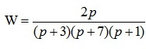
Проверить замкнутую и разомкнутую систему на устойчивость. Исследовать устойчивость системы с помощью критерия Гурвица.

2. Определить устойчивость системы, представленной на рис. с помощью критериев Найквиста и Михайлова
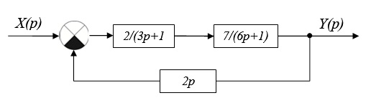
3. Колебательное звено с передаточной функцией
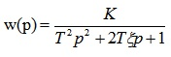
охвачено отрицательной обратной связью через интегрирующее звено. Определить устойчивость системы с помощью критериев Найквиста и Михайлова при следующих условиях:
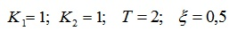
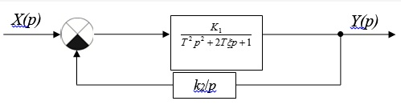
4. Передаточная функция разомкнутой системы
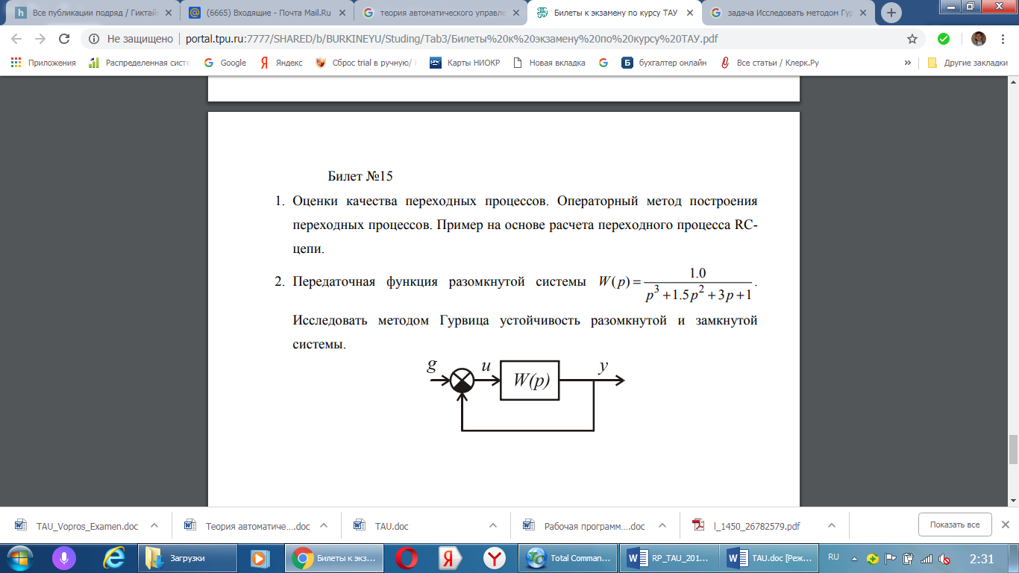
Исследовать методом Гурвица ус тойчивость разомкнутой и замкнутой системы.

5. Уменьшится ли величина статической ошибки при увеличении коэффициента передачи регулятора? Поясните ответ решением задачи на примере приведенной системы.
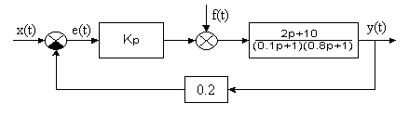
6. Какое условие при размещении интегрирующего звена в прямом канале нужно выполнить, чтобы статическая ошибка за счет влияния возмущения была бы равна нулю?
- Запишите выражение для передаточной функции обеспечивающей инвариантность координаты от .

3.4. Представления оценочного средства в фонде

3.4.1. Вопросы для устного опроса (собеседование)

Наименование раздела: «Модуль 1»
- Передаточная функция замкнутой системы по входному воздействию, временная характеристика.
- Статическое регулирование, характеристики и статизм регулирования.
- Критерий устойчивости Гурвица. Привести пример.
- Функциональная схема системы автоматического управления, назначение элементов.
- Пример астатического регулятора и его характеристики.
- Критерий устойчивости Рауса. Привести пример.
- Общее представление о прямом и обратном преобразованиях Лапласа.
- Представление передаточных функций системы в операторной форме.
- Основное условие устойчивости систем автоматического управления. Виды переходных процессов в устойчивой и неустойчивой системах.
- Статическое и астатическое регулирование. Основное их отличие.

Наименование раздела: «Модуль 2»
- Алгебраические критерии устойчивости и в чём заключается их смысл (привести пример).
- Понятие о логарифмической амплитудно-частотной характеристике звена или системы (ЛАЧХ).
- Понятие о логарифмической фазочастотной характеристике звена или системы (ЛФЧХ).
- Основные определения и понятия о нелинейных системах.
- Усилительное звено и его характеристики.
- Астатические системы регулирования. Привести пример.
- Методика построения логарифмических характеристик звена или системы.
- Функциональная схема системы автоматического управления, и её основные элементы.
- Основные типовые динамические звенья систем регулирования.
- Классификация и основные функции систем автоматического управления.

3.4.2. Пример ситуационной задачи (или задачи)

Задание:
Передаточная функция разомкнутой системы имеет вид:
Проверить замкнутую и разомкнутую систему на устойчивость. Исследовать устойчивость системы с помощью критерия Гурвица
3.5. Критериев оценивания контрольных заданий для использования в ФОС дисциплины
3.5.1. Критерии оценивания тестового задания:
Тестовые задания оцениваются по шкале: 1 балл за правильный ответ, 0 баллов за неправильный ответ. Итоговая оценка по тесту формируется путем суммирования набранных баллов и отнесения их к общему количеству вопросов в задании. Помножив полученное значение на 100%, можно привести итоговую оценку к традиционной следующим образом:
Процент правильных ответов Оценка
90 – 100% От 9 до 10 баллов и/или «отлично»
70 –89 % От 6 до 8 баллов и/или «хорошо»
50 – 69 % От 3 до 5 баллов и/или «удовлетворительно»
менее 50 % От 0 до 2 баллов и/или «неудовлетворительно»
3.5.2. Критерии оценивания «Устный опрос»
- оценка «зачтено» выставляется студенту, если обладает систематизированными знаниями, умениями и навыками по данному разделу дисциплины;
- оценка «не зачтено» выставляется студенту, если он не проявил систематизированных знаний, умений и навыков по данному разделу дисциплины.

3.5.5. Критерий оценивания на зачет
Оценка на зачете определяется на основании следующих критериев:
- оценка «зачтено» ставится студенту, показавшему систематическое и доста-точно глубокое знание учебного материала, умение свободно выполнять ситуационные и тестовые задания, предусмотренные программой, умение логически мыслить и формулировать свою позицию по проблемным вопросам. Зачет может получить студент, который правильно ответил на теоретические вопросы, допустив при этом недочеты непринципиального характера и правильно решившему предложенную на зачете задачу.
- оценка «не зачтено» ставится студенту, обнаружившему существенные пробелы в знании основного учебно-программного материала, допустившему принципиальные ошибки в выполнении предусмотренных программой заданий.

4. Методические материалы, определяющие процедуры оценивания знаний, умений, навыков и (или) опыта деятельности, характеризующих этапы формирования компетенций
Процедура оценки знаний умений и навыков и (или) опыта деятельности, характеризующих этапы формирования компетенций, производится преподавателем в форме текущего контроля и промежуточной аттестации.
Для повышения эффективности текущего контроля и последующей промежуточной аттестации студентов осуществляется структурирование дисциплины на модули. Каждый модуль учебной дисциплины включает в себя изучение законченного раздела, части дисциплины.
Основными видами текущего контроля знаний, умений и навыков в течение каждого модуля учебной дисциплины являются защита лабораторной работы, тестовый контроль, решение ситуационной задачи
Студент должен выполнить все контрольные мероприятия, предусмотренные в модуле учебной дисциплины к указанному сроку, после чего преподаватель проставляет балльные оценки, набранные студентом по результатам текущего контроля модуля учебной дисциплины.
Контрольное мероприятие считается выполненным, если за него студент получил оценку в баллах, не ниже минимальной оценки, установленной программой дисциплины по данному мероприятию.
Зачет проводится для оценки уровня усвоения обучающимся учебного материала лекционных курсов и лабораторно-практических занятий, а также самостоятельной работы. Оценка выставляется или по результатам учебной работы студента в течение семестра, или по итогам письменно-устного опроса, или тестирования на последнем занятии. Для дисциплин и видов учебной работы студента, по которым формой итогового отчета является зачет, определена оценка «зачтено», «не зачтено».
Оценка «зачтено» ставится в том случае, если обучающийся:
- владеет знаниями, выделенными в качестве требований к знаниям обучающихся в области изучаемой дисциплины;
- демонстрирует глубину понимания учебного материала с логическим и аргументированным его изложением;
- владеет основным понятийно-категориальным аппаратом по дисциплине;
- демонстрирует практические умения и навыки в области исследовательской деятельности.
Оценка «не зачтено» ставится в том случае, если обучающийся:
- демонстрирует знания по изучаемой дисциплине, но отсутствует глубокое понимание сущности учебного материала;
- допускает ошибки в изложении фактических данных по существу материала, представляется неполный их объем;
- демонстрирует недостаточную системность знаний;
- проявляет слабое знание понятийно-категориального аппарата по дисциплине;
- проявляет непрочность практических умений и навыков в области исследовательской деятельности.
В этом случае студент сдаёт зачёт в форме устных и письменных ответов на любые вопросы в пределах освоенной дисциплине.
Основным методом оценки знаний, умений и навыков и (или) опыта деятельности, характеризующих этапы формирования компетенций является балльно-рейтинговая система, которая регламентируется Положением о балльно-рейтинговой системе оценки обучения в ФГБОУ ВО Белгородский ГАУ.
Основными видами поэтапного контроля результатов обучения студентов являются: рубежный рейтинг, творческий рейтинг, рейтинг личностных качеств, рейтинг сформированности прикладных практических требований, промежуточная аттестация.
Уровень развития компетенций оценивается с помощью рейтинговых баллов.

Рейтинги | Характеристика рейтингов | Максимум  баллов
Рубежный | Отражает работу студента на протяжении всего периода изучения дисциплины. Определяется суммой баллов, которые студент получит по результатам изучения каждого модуля. | 60
Творческий | Результат выполнения студентом индивидуального творческого задания различных уровней сложности, в том числе, участие в различных конференциях и конкурсах на протяжении всего курса изучения дисциплины. | 5
Рейтинг личностных качеств | Оценка личностных качеств обучающихся, проявленных ими в процессе реализации дисциплины (модуля) (дисциплинированность, посещаемость учебных занятий, сдача вовремя контрольных мероприятий, ответственность, инициатива и др.) | 10
Рейтинг сформированности прикладных практических требований | Оценка результата сформированности практических навыков по дисциплине (модулю), определяемый преподавателем перед началом проведения промежуточной аттестации и оценивается как «зачтено» или «не зачтено». | +
Промежуточная аттестация | Является результатом аттестации на окончательном этапе изучения дисциплины по итогам сдачи зачета или экзамена. Отражает уровень освоения информационно-теоретического компонента в целом и основ практической деятельности в частности. | 25
Итоговый рейтинг | Определяется путём суммирования всех рейтингов | 100

Общий рейтинг по дисциплине складывается из рубежного, творческого, рейтинга личностных качеств, рейтинга сформированности прикладных практических требований, промежуточной аттестации (экзамена или зачета).
Рубежный рейтинг – результат текущего контроля по каждому модулю дисциплины, проводимого с целью оценки уровня знаний, умений и навыков студента по результатам изучения модуля. Оптимальные формы и методы рубежного контроля: устные собеседования, письменные контрольные опросы, в т.ч. с использованием ПЭВМ и ТСО, результаты выполнения лабораторных и практических заданий. В качестве практических заданий могут выступать крупные части (этапы) курсовой работы или проекта, расчетно-графические задания, микропроекты и т.п.
Промежуточная аттестация – результат аттестации на окончательном этапе изучения дисциплины по итогам сдачи зачета/ экзамена, проводимого с целью проверки освоения информационно-теоретического компонента в целом и основ практической деятельности в частности. Оптимальные формы и методы выходного контроля: письменные экзаменационные или контрольные работы, индивидуальные собеседования.
Творческий рейтинг – составная часть общего рейтинга дисциплины, представляет собой результат выполнения студентом индивидуального творческого задания различных уровней сложности.
Рейтинг личностных качеств - оценка личностных качеств обучающихся, проявленных ими в процессе реализации дисциплины (модуля) (дисциплинированность, посещаемость учебных занятий, сдача вовремя контрольных мероприятий, ответственность, инициатива и др.
Рейтинг сформированности прикладных практических требований -оценка результата сформированности практических навыков по дисциплине (модулю), определяемый преподавателем перед началом проведения промежуточной аттестации и оценивается как «зачтено» или «не зачтено».
В рамках балльно-рейтинговой системы контроля успеваемости студентов, семестровая составляющая балльной оценки по дисциплине формируется при наборе заданной в программе дисциплины суммы баллов, получаемых студентом при текущем контроле в процессе освоения модулей учебной дисциплины в течение семестра.
Итоговая оценка /зачёта/ компетенций студента осуществляется путём автоматического перевода баллов общего рейтинга в стандартные оценки.
Максимальная сумма рейтинговых баллов по учебной дисциплине составляет 100 баллов.
Оценка «зачтено» ставится в том случае, если итоговый рейтинг студента составил 51 балл и более.
Оценка «не зачтено» ставится в том случае, если итоговый рейтинг студента составил менее 51 балла.
По дисциплине с экзаменом необходимо использовать следующую шкалу пересчета суммарного количества набранных баллов в четырехбалльную систему:

Неудовлетворительно | Удовлетворительно | Хорошо | Отлично
менее 51 балла | 51-67 баллов | 67,1-85 баллов | 85,1-100 баллов

Издательство ФГБОУ ВО «Белгородский государственный аграрный
университет имени В.Я. Горина»

